第１章 計画の基本方針
１ 計画の背景・趣旨
近年、特定健康診査の実施や診療報酬明細書（以下「レセプト」という。）等の電子化の進展、国保データベースシステム（※）（以下「ＫＤＢ」という。）等の整備により、保険者が健康や医療に関する情報を活用して、被保険者の健康 課題の分析、保健事業の評価を行うための基盤整備が進んでいる。
こうした中、平成２５年６月１４日に閣議決定された「日本再興戦略」において、「全ての健康保険組合に対し、レセプト等のデータ分析、それに基づく加入者の健康の保持増進のための事業計画としての「計画」の作成、公表、事業実施、評価等を求めるとともに、市町村国保が同様の取組を行うことを推進する。」とされ、保険者はレセプト等を活用した保健事業を推進することとされた。
また、平成２７年５月に成立した「持続可能な医療保険制度を構築するための国民健康保険等の一部を改正する法律」により、国民健康保険については都道府県が財政運営の責任主体となり、市町村ごとの国保事業費納付金額の決定を 行い、保険者に参画して財政運営を都道府県単位化することとなったが、保健事業等の医療費適正化の主な実施主体はこれまでどおり市町村が担っていくこととなった。
これに伴い、医療保険加入者の予防・健康づくりを進め、ひいては医療費の 適正化を進めるため、国民健康保険制度改革の中で公費による財政支援の拡充を行う一環として、平成３０年度から新たに保険者努力支援制度が創設された。
こうした背景を踏まえ本村では、保健事業の実施等に関する指針（厚生労働省告示）（以下「国指針」という。）の一部改正に基づき、健康・医療情報を活用してＰＤＣＡサイクル（図２）に沿った効率的かつ効果的な保健事業の実施を図るための「第２期保健事業実施計画（データヘルス計画）」（以下「計画」という。）を策定し生活習慣病対策をはじめとする被保険者の健康増進により、医療費の適正化及び保険者の財政基盤強化を図ることを目的に保健事業の実施・評価・ 改善等を行うものとする。
※）国保データベースシステム：国保連合会が保険者の委託を受けて行う協働電算業務を通じて管理する「特定健康診査・特定保健指導」、「医療（後期高齢者医療を含む）」、「介護保険」等に係る情報を利活用し、統計情報などを保険者に向けた情報提供をすることで、保険者の効率的 かつ効果的な保健事業の実施をサポートすることを目的として構築されたシステム。本シス テムを全保険者において使用することで、同規模自治体や県との比較ができ、村の現状把握や 健康課題を明確にすることが可能。

２ 計画の位置づけ
データヘルス計画は、国民健康保険法第82条第4項の規定により厚生労働 大臣が定める「国民健康保険法に基づく保健事業の実施等に関する指針」に 基づき村が策定する計画である。
策定にあたっては、健康増進計画である「第２次おおひら健康プラン２１」や「第３期特定健康診査・特定保健指導等実施計画」、「高齢者福祉計画・第7期 介護保険事業計画」等との整合性を図るものとする。

図１

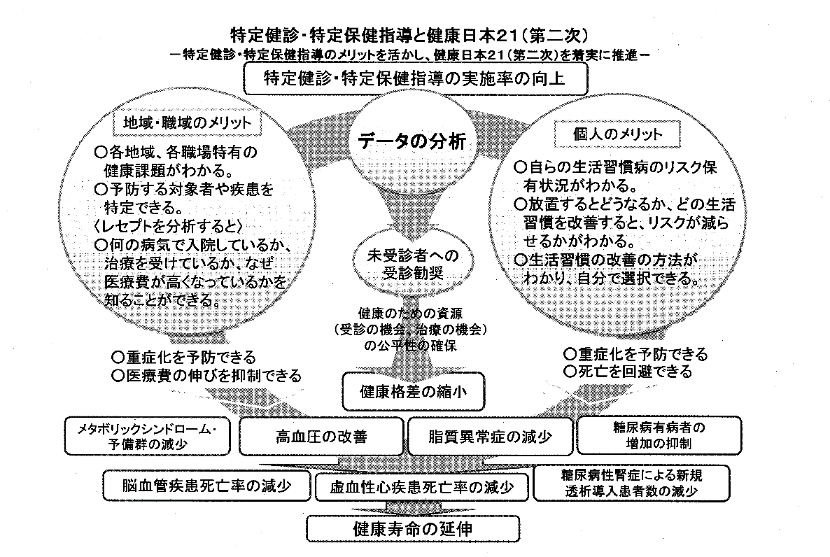

＜標準的な健診・保健指導プログラム30年度版＞より抜粋

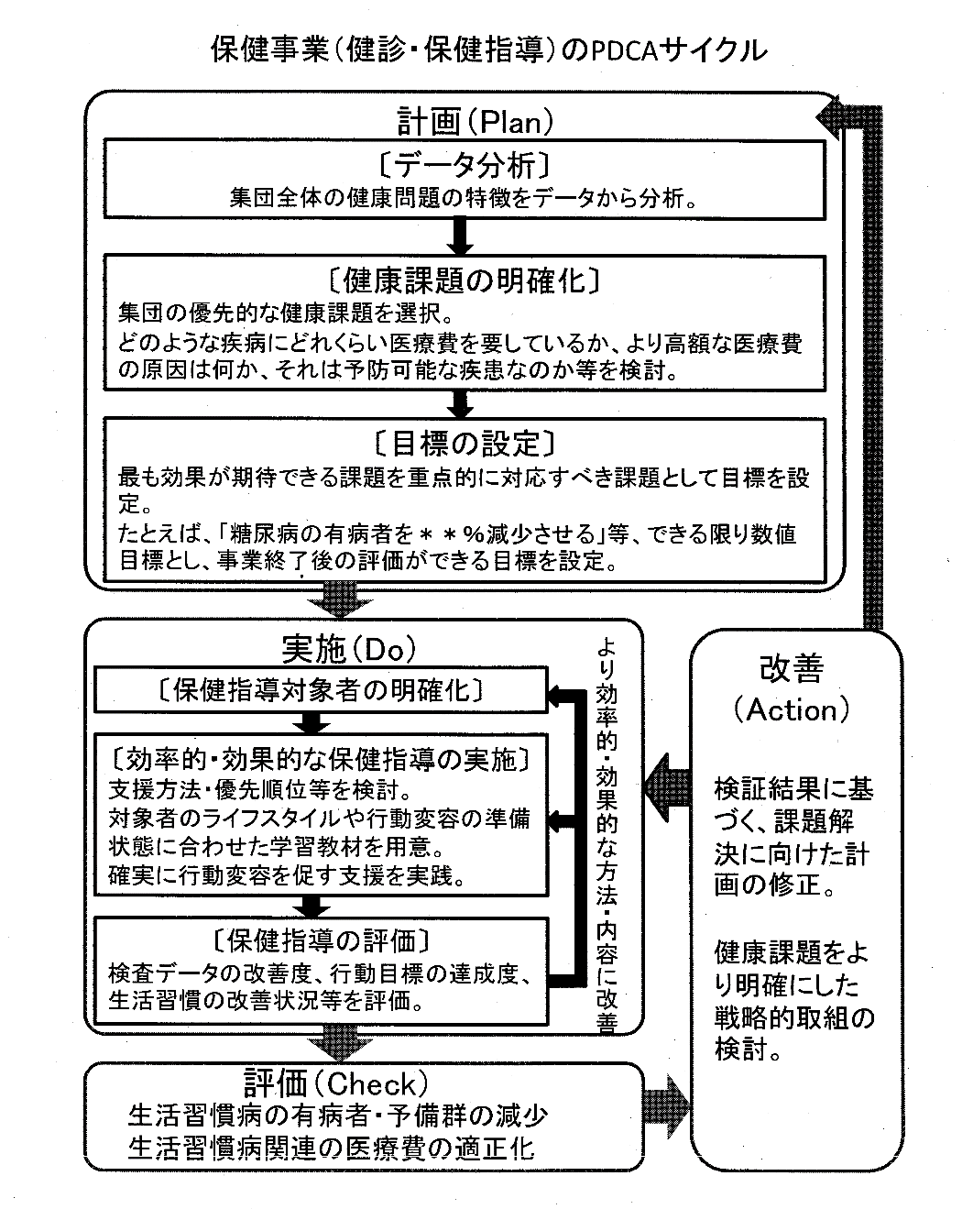
図２

＜標準的な健診・保健指導プログラム30年度版＞より抜粋

３ 計画の期間
計画の期間は、平成３０年度から平成３５年度の６年間とする。
保健事業の実施計画（データヘルス計画）策定の手引きより、他の保健医療関係の法定計画との整合性を考慮することとされており、都道府県における医療計画等や大衡村第３期特定健康診査等実施計画等と期間を合わせることとする。
４ 関係者が果たすべき役割と連携
（１）実施主体及び関係部局の役割
計画は住民生活課が主体となり、健康福祉課及び全庁的に連携し計画を推進する。
さらに、計画期間を通じてＰＤＣＡサイクルに沿った確実な計画運用が出来るよう、業務を明確化・標準化する体制等を整える。
また、大衡村国保運営委員会や大衡村健康づくり推進協議会等の村組織や、 黒川医師会、県医師会、国保連合会、宮城県等と積極的に連携や支援、助言、 評価を受けるものとする。

（２）外部有識者等との連携
都道府県は市町村国保の財政責任の運営主体となるため、村と意見交換を 行い、宮城県糖尿病対策推進会議等を通じて黒川医師会や県医師会等との連携を推進する。

（３）被保険者の役割
計画は被保険者の健康の保持増進が最終的な目標であり、その実効性を高めるため、被保険者自身が状況を理解して主体的に健康増進に取り組むことが 求められる。

５ 保険者努力支援制度との関連 ＜資料①＞
医療費適正化や健康づくりに取り組む自治体等へのインセンティブ（※）制度として、保険者努力支援制度が創設された。これに、計画の策定や保健事業の 実施状況及びその成果が評価指標として位置づけられ、平成２８年度から、市町村に対して特別調整交付金の一部を活用し前倒しで実施されている（平成３０年度から本格運用）。
国は、保険者努力支援制度の評価指標について、毎年の実績や実施状況を見ながら進化発展させるとしており、現在は特に、糖尿病等の重症化予防や保険料の収納率の実施状況を高く評価している。
これは、被保険者の医療保険料に直接関わってくるため、今後はより、本計画に沿って実効性のある保健事業を展開することが重要である。
※インセンティブ：成果に応じて追加で与える報酬、または意欲向上や目標達成のための刺激のこと。

第２章 第１期計画に係る評価と考察及び第２期計画における健康課題の明確化
１ 保険者の特性
（１）年代別被保険者数の推移
被保険者数は近年減少傾向にあり、平均年齢が上昇している。年齢別には、
６０歳以上の被保険者は増加傾向にあるが、６０歳未満の被保険者は減少しており、特に５０歳代が大きく減少している。
 | H26年度 | H28年度
70～74歳(人) | 199 | 195
60～69歳(人) | 506 | 541
50～59歳(人) | 177 | 142
40～49歳(人) | 109 | 106
39歳以下(人) | 376 | 315
合計(人) | 1,367 | 1,299
国保加入率(%) | 25.3 | 24.1
国保被保険者平均年齢(歳) | 50.8 | 52.7
高齢化率(%) | 24.3 | 24.3
（国民健康保険実態調査・
ＫＤＢ：健診・医療・介護データからみる地域の健康課題より）

（２）産業の構成
第１次産業の従事者が国や県よりも多く、第３次産業の従事者が少ない。
産業 | H28年度 | 県 | 国
第１次産業(%) | 14.3 | 5.1 | 4.2
第２次産業(%) | 28.3 | 22.6 | 25.2
第３次産業(%) | 57.4 | 72.2 | 70.6

（ＫＤＢ：健診・医療・介護データからみる地域の健康課題より）
※第１次産業：原材料を採取・生産すること。農業、林業、漁業など。
第２次産業：第１次産業の原材料を加工すること。製造業、建設業、電気・ガス業など。
第３次産業：第１・２産業に分類されないもの。小売業、サービス業など。

（３）国保の医療費の概要
①３年間の医療費の推移
３年間の医療費の総額は、減少傾向にある。
項目 | H26年度 | H27年度 | H28年度
大衡村 | 327,114千円 | 334,795千円 | 309,586千円

②被保険者一人あたりの医療費の推移
一人あたりの医療費は、県を下回り減少傾向にある。
項目 | H26年度 | H27年度 | H28年度
大衡村 | 288,662円 | 264,297円 | 250,394円
宮城県 | 323,217円 | 316,789円 | 314,587円

２ 第１期計画に係る評価
（１）第１期計画の目標評価
①長期目標の達成状況
脳血管疾患による、死因の割合は約9.4％増加し、人工透析患者数は減少、医療費の伸びはほとんどない。
 | H26年度 | H28年度 | 目標値
脳血管疾患による死因の割合の減少(%) | ＊ 26.5 | ＊＊ 35.9 | 21.2
人工透析患者数（患者千人あたり）の  伸びの抑制(人) | 4.442 | 3.216 | 4.442
一人あたり医療費の伸びの抑制(円) | 21,449 | 21,482 | 21,449
＊：県平均の２割増 ＊＊：県平均の２倍以上
（ＫＤＢ：地域の全体像の把握、健診・医療・介護データからみる
地域の健康課題、医療費分析（１）細小分類より）

②中期目標の達成状況
血糖・血圧・脂質を合わせ持つ人の割合はほとんど変化がなく、非肥満高血糖の割合、受診勧奨者医療機関非受診率（健診結果で受診勧奨となった者が医療機関を受診しない割合）は増加している。
 | H26年度 | H28年度 | 目標値
血糖・血圧・脂質を併せ持つ人の減少(%) | ＊ 10.1 | ＊ 10.0 | 8.1
非肥満高血糖の割合の減少(%) | ＊ 17.3 | ＊ 18.7 | 13.8
受診勧奨者医療機関非受診率(%) | ＊ 6.3 | ＊ 8.3 | 5.1
＊：県平均の２割増 （ＫＤＢ：地域の全体像の把握より）

③短期目標の達成状況
メタボリックシンドローム該当者、週３回以上就寝前夕食、多量飲酒者は増加している。喫煙者の割合、生活習慣改善意欲のない人の割合は減少しているが、変化は少ない。
 | H26年度 | H28年度 | 目標値
メタボリックシンドローム該当者の  割合の減少(%) | 25.3 | ＊ 26.0 | 20.2
喫煙者の減少(%) | ＊ 18.5 | 17.7 | 15.4
「週３回以上就寝前夕食」の割合の減少(%) | ＊ 35.1 | ＊ 36.3 | 28.1
「１日２合以上の飲酒者」の割合の減少(%) | ＊ 18.5 | ＊ 18.8 | 14.8
「生活習慣改善意欲なし」の割合の減少(%) | ＊ 49.2 | ＊ 48.1 | 39.4
＊：県平均の２割増 （ＫＤＢ：地域の全体像の把握より）

（２）第１期計画の考察
第１期計画の目標については、達成している項目が少なく、健康課題が解決されていないと考え、引き続き第２期計画でも取り組む必要がある。

３ 第２期計画における健康課題の明確化 ＜資料②＞
（１）死因について
県や国と比較して、多かったのは平成２６年度と変わらず「脳疾患」「心臓病」だった。「脳疾患」は、平成２６年度と比較して増加しており県の２倍以上である。
また、「心臓病」については、平成２６年度と比較して増加しており県の２割増である。
死因 | 大衡村 |  | 宮城県 |  | 国
 | H26年度 | H28年度 | H26年度 | H28年度 | H26年度 | H28年度
が ん(%) | 35.3 | 25.6 | 48.0 | 48.2 | 48.3 | 49.6
心臓病(%) | 20.6 | ＊ 35.9 | 24.8 | 26.0 | 26.6 | 26.5
脳疾患(%) | ＊ 26.5 | ＊＊ 35.9 | 19.0 | 17.6 | 16.3 | 15.4
糖尿病(%) | 0.0 | 0.0 | 1.9 | 1.8 | 1.9 | 1.8
腎不全(%) | ＊ 5.9 | 2.6 | 3.1 | 3.0 | 3.4 | 3.3
自 殺(%) | ＊＊ 11.8 | 0.0 | 3.2 | 2.7 | 3.5 | 3.3
＊：県平均の２割増 ＊＊：県平均の２倍以上
（ＫＤＢ：地域の全体像の把握より）

（２）介護データの分析
①介護認定率・一件あたりの介護給付費
第１号・第２号被保険者の認定率は、国・県よりも高い。特に、第２号被保険者の認定率は、県よりも多い。
 | 大衡村 |  | 宮城県 |  | 国
 | H26年度 | H28年度 | H26年度 | H28年度 | H26年度 | H28年度
介護認定率  （第1号認定のみ）(%) | 19.8 | 24.0 | 20.0 | 21.1 | 20.0 | 21.2
介護給付費（円） | 62,028 | 59,457 | 58,892 | 57,881 | 60,773 | 58,284
第２号認定率(%) | ＊ 0.6 | ＊ 0.7 | 0.4 | 0.4 | 0.4 | 0.4
新規認定率(%) | ＊ 0.4 | 0.3 | 0.3 | 0.3 | 0.3 | 0.3
＊：県平均の２割増 （ＫＤＢ：地域の全体像の把握より）
※第１号認定：６５歳以上の方が介護の認定を受けること。
第２号認定：４０歳から６４歳の方が老化に起因する疾病による介護の認定を受けること。

②要介護（支援）者の有病状況
認定者の持つ疾病では、「糖尿病」「脂質異常症」「脳疾患」「がん」「筋・骨格」が県より有意に多い。特に「筋・骨格」は突出して多い状況が変わらない。
これらのうち特に「糖尿病」「脂質異常症」「脳血管疾患」は生活習慣病の中でも、予防ができるものである。
介護の予防のためにも、生活習慣病の予防・重症化の予防が重要である。
 | 大衡村 |  | 宮城県 |  | 国
 | H26  年度 | H28  年度 | H26  年度 | H28  年度 | H26  年度 | H28  年度
糖尿病(%) | ＊ 32.2 | ＊ 36.9 | 24.5 | 21.2 | 20.3 | 22.1
高血圧(%) | 56.3 | 56.6 | 53.4 | 54.6 | 47.9 | 50.9
脂質異常症(%) | ＊ 46.5 | ＊ 45.7 | 30.4 | 26.7 | 25.7 | 28.4
心臓病(%) | 69.5 | 68.6 | 60.0 | 61.9 | 54.8 | 58.0
脳疾患(%) | ＊ 36.2 | ＊ 34.6 | 26.5 | 28.2 | 25.2 | 25.5
がん(%) | ＊ 12.3 | ＊ 12.8 | 9.9 | 9.7 | 9.2 | 10.3
筋・骨格(%) | ＊ 62.1 | ＊ 63.9 | 47.5 | 53.7 | 47.1 | 50.3
精神(%) | ＊ 44.1 | 41.3 | 35.0 | 37.1 | 32.2 | 35.2
認知症(%) | 20.8 | 21.0 | 19.8 | 23.1 | 19.4 | 21.9
アルツハイマー病(%) | 18.5 | 18.6 | 16.6 | 18.9 | 15.7 | 17.9
＊：県平均の２割増 ＊＊：県平均の （ＫＤＢ：地域の全体像の把握より）

③長期入院者の有病状況
長期入院となる疾患は、生活習慣病の脳血管疾患が含まれている。
 | 人数
 | H26年度 | H28年度
脳性麻痺(人) | 1 | 1
統合失調症(人) | 1 | 2
脳血管疾患(人) | 1 | 1
（ＫＤＢ：６ヵ月以上入院しているレセプトの一覧より）

（３）医療費データの分析
①診療種別の医療費（平成２８年度）
１人あたり医療費は県よりも低い。診療種別で比較すると外来治療費よりも入院治療費がかかっている。平成２６年度に比べると、外来治療費が増えて 入院院治療費が減っている。

外来 | 大衡村 |  | 宮城県 |  | 国
 | H26年度 | H28年度 | H26年度 | H28年度 | H26年度 | H28年度
1件あたりの点数(点) | 1,929 | 1,958 | 2,114 | 2,198 | 2,132 | 2,182
1人あたりの点数(点) | 1,276 | 1,356 | 1,457 | 1,556 | 1,391 | 1,458

入院 | 大衡村 |  | 宮城県 |  | 国
 | H26年度 | H28年度 | H26年度 | H28年度 | H26年度 | H28年度
1件あたりの点数(点) | 52,149 | 48,405 | 50,469 | 51,977 | 51,793 | 53,178
1人あたりの点数(点) | 869 | 792 | 906 | 970 | 938 | 967

②大分類医療費分析
外来では、「内分泌」、「循環器」、入院では、「循環器」、「新生物」、「消化器」が上位を占め、疾患の変化は少ない。

順位 | H26年度 | H28年度
1 | 内分泌 | 内分泌（脂質異常症・糖尿病等）
2 | 循環器 | 循環器（高血圧症・不整脈等）
3 | 尿路性器 | 新生物（胃がん・前立腺がん等）
4 | 筋骨格 | 筋骨格（炎症性多発性関節疾患等）
5 | 新生物 | 消化器
＜外来＞

＜入院＞
順位 | H26年度 | H28年度
1 | 循環器 | 循環器（心臓弁膜症・狭心症等）
2 | 新生物 | 新生物（胃がん・肝がん等）
3 | 精神 | 神経
4 | 消化器 | 消化器（腸閉塞・胆石症等）
5 | 尿路性器 | 精神

③細小分類分析（上位１０疾病別医療費）【入院＋外来】
上位１０疾病別医療費では、内分泌系の「脂質異常症」・「糖尿病」、循環器系の「高血圧症」など生活習慣病に関する疾病が変わらず上位となっている。

順位 | H26年度 | H28年度
1 | 脂質異常症 | 脂質異常症
2 | 高血圧症 | 高血圧症
3 | 糖尿病 | 糖尿病
4 | 慢性腎不全（透析あり） | 胃がん
5 | 統合失調症 | 関節疾患

④高額医療対象者の有病状況（平成２９年１１月）
高額医療となる疾患は、悪性新生物・腎不全・統合失調症・虚血性心疾患・糖尿病であった。

（ＫＤＢ：基準額以上となったレセプト一覧より）

（４）健診データの分析
①特定健診について
受診率は県と比較して有意に多いが、目標（６０％）には達していない。 保健指導率は減少している。
 | H26年度 | H28年度 | 県 | 国
特定健診受診率(％) | ＊ 60.5 | ＊ 58.4 | 46.3 | 36.4
特定保健指導終了者（実施率）(％) | ＊＊ 61.4 | ＊ 33.3 | 18.0 | 22.7
＊：県平均の２割増、＊＊：県平均の２倍以上
（ＫＤＢ「地域の全体像の把握」より）
②治療について
平成２６年度と比べて、服薬している人の割合は「高血圧症」「糖尿病」では、減少しており、既往歴のある人の割合では、「脳卒中」「心臓病」「腎不全」が増加している。
また、特定健診後の受診勧奨者医療機関非受診率が増加している。
そのため、受診が必要・既往歴があるのに治療に結びつかない人（未治療者・中断者）が、平成２６年度よりも増加していることが推測される。
服薬治療率(%) | 大衡村 |  | 宮城県 |  | 国
 | H26年度 | H28年度 | H26年度 | H28年度 | H26年度 | H28年度
高血圧症(%) | 35.1 | 30.9 | 35.4 | 35.9 | 33.2 | 33.6
糖尿病(%) | 6.3 | 5.8 | 7.5 | 8.0 | 7.0 | 7.5
脂質異常症(%) | 26.2 | 28.1 | 24.7 | 25.8 | 22.4 | 23.6

既往歴 | 大衡村 |  | 宮城県 |  | 国
 | H26年度 | H28年度 | H26年度 | H28年度 | H26年度 | H28年度
脳卒中(%) | ＊ 4.1 | ＊ 4.4 | 3.3 | 3.2 | 3.3 | 3.3
心臓病(%) | ＊ 8.5 | ＊ 9.4 | 6.6 | 6.3 | 5.5 | 5.5
腎不全(%) | 0.6 | ＊ 0.8 | 0.6 | 0.6 | 0.5 | 0.5
貧血(%) | 9.8 | 9.1 | 9.1 | 9.2 | 10.1 | 10.2

受診勧奨者  医療機関  非受診率(%) | 大衡村 |  | 宮城県 |  | 国
 | H26年度 | H28年度 | H26年度 | H28年度 | H26年度 | H28年度
 | ＊ 6.3 | ＊ 8.3 | 5.1 | 4.9 | 8.0 | 4.5
＊：県平均の２割増 （ＫＤＢ「地域の全体像の把握」より）

③生活習慣について（問診項目）
Ｈ２６年度よりも「週３回以上就寝前夕飯」は増加している。また、県平均と比較すると「生活習慣を改善する意欲がない」・「１日飲酒量（２合以上の多量飲酒習慣）」の者の割合と合わせて、県平均の２割増しで多い。「喫煙率」は減少したが県よりも多い。
 | 大衡村 |  | 宮城県 |  | 国
 | H26  年度 | H28  年度 | H26  年度 | H28  年度 | H26  年度 | H28  年度
喫煙率(%) | ＊ 18.5 | 17.7 | 15.4 | 15.1 | 14.2 | 14.2
20歳時体重が10㎏以上増加(%) | 33.3 | 34.2 | 33.5 | 33.5 | 31.7 | 32.1
1回30分以上の運動  習慣なし(%) | 61.3 | 60.4 | 60.0 | 59.4 | 58.8 | 58.8
1日1時間以上の運動なし(%) | 44.5 | 45.3 | 40.2 | 39.3 | 46.0 | 47.0
歩行速度遅い(%) | 53.5 | 52.2 | 47.3 | 23.6 | 50.1 | 50.3
1年間で体重増3㎏  以上(%) | 21.8 | 21.4 | 20.4 | 39.3 | 19.4 | 19.3
食事速度が速い(%) | 17.5 | 19.2 | 24.1 | 23.6 | 25.9 | 26.0
週3回以上就寝前夕食(%) | ＊ 35.1 | ＊ 36.3 | 19.3 | 18.2 | 15.9 | 15.5
週3回以上夕食後に  間食（3食以外の夜食）をとる(%) | 7.7 | 7.9 | 8.2 | 8.2 | 11.8 | 11.9
週3回以上朝食を抜く(%) | 5.4 | 5.4 | 7.0 | 7.1 | 8.3 | 8.7
１日飲酒量（２合以上） | ＊ 18.5 | ＊ 18.8 | 12.6 | 12.3 | 11.9 | 12.0
睡眠不足(%) | 23.0 | 21.3 | 21.3 | 22.2 | 24.1 | 25.1
生活習慣を改善する  意欲がない(%) | ＊ 49.2 | ＊ 48.1 | 33.6 | 31.6 | 32.1 | 30.7
＊：県平均の２割増 （ＫＤＢ「地域の全体像の把握」より）
（５）生活習慣病等の状況（平成２９年１月）
①生活習慣病患者が罹患する重篤な合併症の分析
年齢が上がると、重篤な疾患が増加していく。特に虚血性心疾患・脳血管疾患は、４０歳代から５０歳代にかけて罹患者が急増する。

（ＫＤＢ「生活習慣病全体のレセプト分析」より）

②生活習慣病の分析
糖尿病、高血圧症、脂質異常症は、ほぼ同じぐらいの増加率で推移している。脂質異常症と糖尿病は、２０歳代以下からの罹患が目立つ。

（ＫＤＢ「生活習慣病全体のレセプト分析」より）

４ 健康課題と目的・目標
（１） 健康課題の抽出
▼課題１ 脳血管疾患・心疾患による死亡率が高い
死因では脳血管疾患・心疾患が増加している。特に、脳血管疾患は要介護状態につながりやすいことから、健康寿命の延伸・医療費抑制のためにも、生活習慣を改善し、予防する必要がある。

▼課題２ 受診勧奨者医療機関非受診率が高い
１人あたり医療費は県よりも低いが、受診勧奨者医療機関非受診率が増加傾向で、県より有意に多い。健診結果を正しく理解してもらい、受診が必要な場合は受診するように、行動変容を促す必要がある。
そして、必要な治療をせず、重篤な疾患となる前に、生活習慣の見直しや治療を継続し、重症化と医療費の増加を防ぐ必要がある。
特に、死因では脳血管疾患に加え、心疾患も増加しており、受診勧奨をする 必要がある。
また、１人あたり医療費、外来医療費とも高額となる人工透析につながる、 腎疾患の早期発見・早期受診を促し、重症化を予防していくことは重要である。

▼課題３ メタボリックシンドローム該当者の割合が高い
メタボリックシンドローム該当者・予備群の危険因子では、血糖の該当者が 目立つが、「血圧」「血糖」「脂質」の３項目を併せ持つ人の割合が高い。生活習慣病の発症リスクが増加するため、ひとつでも項目を減らしていく必要がある。
また、生活習慣では、「週３回以上就寝前の２時間以内に夕食をとる」が県と比べて２倍以上であること、「２合以上の飲酒（２～３合未満と３合以上を加えた数）」が県と比べて多い状況で、内臓脂肪をためこむ生活習慣がある。
これらは、重篤な疾患へのリスクも上昇させることから、関係機関と連携しながら若年からの長期的な取り組みにより危険因子の改善をしていく必要がある。

▼課題４ 血糖値の有所見者が県よりも多く増加傾向
血糖値の有所見者は、非肥満、メタボリックシンドローム該当者・予備群で 共に増加傾向である。将来的に糖尿病の発症や重症化する要因になることから、対策が必要である。

▼課題５ 喫煙者が多い
喫煙者が県と比べて多い。喫煙は動脈硬化を促進させる危険因子であり、脳血管疾患や心疾患、高血圧や糖尿病、糖尿病合併症を助長するので、禁煙を促していく必要がある。
（２）目的・目標の設定
①目的
被保険者一人ひとりが、自分自身の健康課題を正しく理解し、自主的に健康 増進及び疾病予防に取り組むことで、生涯にわたり生活の質を維持・向上できるよう、保健事業を引き続き推進する。

②長期目標
▼目標１ 脳血管疾患・心疾患による死因の割合の低下
▼目標２ 人工透析患者数（患者千人あたり）の伸びの抑制
▼目標３ 医療費の伸びの抑制

③中期目標
特定健診の結果、受診勧奨対象者に対し早期の医療機関受診を促し、適切な 医療につなげ、重症化のリスクを減らします。
▼目標１ 特定健診結果でのメタボリックシンドローム該当者の割合の減少
▼目標２ 特定健診結果での非肥満高血糖の割合の減少
▼目標３ 特定健診で医療機関受診勧奨者と判定された人の非受診率の減少

④短期目標
特定健診の結果、必要な方に生活習慣の改善を促し、生活習慣病の発症予防につなげます。
▼目標１ 特定健診結果での血圧・血糖・脂質高値を併せ持つ人の割合の減少
▼目標２ 特定健診結果での喫煙者の割合の減少
▼目標３ 特定健診結果での「週3回以上就寝前に夕食を食べる」割合の減少
▼目標４ 特定健診結果での「1日2合以上の飲酒者」の割合の減少
▼目標５ 特定健診結果での「生活習慣の改善意欲なし」割合の減少

＜目標項目と目標値＞ | Ｈ28年度 | 目標値(H36)
脳血管疾患による死因の割合の減少(%) | 35.9 | 28.7
心疾患による死因の割合の減少(%) | 35.9 | 28.7
人工透析患者数（患者千人あたり）の伸びの抑制(人) | 3.216 | 3.216
一人あたり医療費の伸びの抑制(円) | 21,482 | 21,482
血糖・血圧・脂質を併せ持つ人の減少(%) | 10.0 | 8.0
非肥満高血糖の割合の減少(%) | 18.7 | 15.0
受診勧奨者医療機関非受診率(%) | 8.3 | 6.6
メタボリックシンドローム該当者の割合の減少(%) | 26.0 | 20.6
喫煙者の減少(%) | 17.7 | 15.1
「週３回以上就寝前夕食」の割合の減少(%) | 36.3 | 28.9
「１日２合以上の飲酒者」の割合の減少(%) | 18.8 | 15.0
「生活習慣改善意欲なし」の割合の減少(%) | 48.1 | 38.5
※目標・評価指標の設定について：
減少を目指す場合の目標値は、現状値の２割減とした。
メタボリックシンドローム該当者の割合の減少は宮城県並み、人工透析患者
数と１人あたり医療費は、現状維持とした。

（３）保健事業の実施計画
▼対策１ 身体状況を理解する機会の提供
各種健診結果等が示す意味を理解できる機会を設け、健康意識の底上げを目指す。
事業名等 | 今後の取り組み
広報・啓発 | 広報誌やリーフレット等を用いて、健診対象者へ受診を促進する。
特定健康診査 | 特定保健指導の該当者（ＢＭＩ、腹囲、血圧）と初回面談を健診当日に実施し、特定保健指導への参加を促進する。
健診結果説明会 | 村全体の健診結果の動向を伝え、家族・地区ぐるみの健康づくりを促し、高血圧・高血糖・脂質異常などの生活習慣病の危険因子に関する正しい知識を普及啓発する。  特定保健指導該当者へ事前に通知し、健診結果説明会への参加を呼び掛ける。
健康何でも相談等体成分測定 | 希望者が体成分測定できる機会を設け、測定結果の意味を説明する。
各種健康教室 | 地区組織等からの要望や、病態別に応じた健康教育を実施する。

▼対策２ 生活習慣の改善を促進
健康的な生活習慣の必要性を伝え、個人の行動変容を支援する。
事業名等 | 今後の取り組み
広報・啓発 | 広報誌等を用いて、健康的な生活習慣や適正飲酒・禁煙等について普及啓発を実施する。
特定保健指導 | 対象のニーズに合わせ、保健指導に参加しやすい体制を整える。
健診当日  保健指導 | 体成分測定や健康的な生活習慣等を説明し、取り組みを促進する。運動習慣の促進も行う。
健診結果説明会 | 試食をするなど、具体的で分かりやすく理解できる工夫をする。  受診勧奨対象者には、医療機関への受診を促す。
健診事後指導 | 結果説明会に来なかった方を対象に、生活習慣の改善や医療機関への受診を促す。重症化予防の取組みとして、かかりつけ医との連携や継続的な支援を行う。
おおひら代謝  アッププロジェクト | 夜間の運動教室を開催し、運動の啓発を行い、運動習慣の定着を図る。
健康何でも相談等体成分測定 | 体成分測定結果に応じて、生活習慣の改善等を促す。
各種健康教室 | 調理実習や運動体験など、具体的で分かりやすく理解できる工夫をする。

▼対策３ 医療の適正な利用の促進
医療の効率的かつ適正な利用に関する啓発を行い、医療費に対する意識を高め、医療費負担の軽減を図る。
事業名等 | 今後の取り組み
広報・啓発 | 生活習慣病の重症化により医療費や介護費等の社会保障費等の増大につながっている実態について、健康づくりのリーダーとなる方への研修会や、地区への出前講座、広報等を活用して周知する。
医療費通知 | 年４回通知し、被保険者の医療費に対する意識の向上を図る。
ジェネリック  医薬品差額通知 | 年２回通知し、ジェネリック医薬品の利用促進と、医療費の削減と自己負担の軽減を図る。
訪問健康相談 | 重複・頻回受診者を保健師が訪問し、健康相談を実施することで、適正受診や生活習慣改善の助言を行う。

実施にあたっては、ハイリスクアプローチとポピュレーションアプローチを組み合わせて行う。対策については、それぞれ事業計画等を作成し、ＰＤＣＡサイクルを回しながら各担当者が事業を実施する。特に、個別に対象者と関わる 事業（特定保健指導や健診事後指導など）については、生活習慣病や重症化の リスクが重なっている状態なので、優先順位を上げて、個人の課題に合わせた形で指導をする。

第３章 地域包括ケアに係る取組み
「団塊の世代がより高齢になり死亡者数がピークを迎える2040年に向けて、急増し変化するニーズに対応するため、限られた人材と財源を前提として、いかにして、健康寿命を延伸し、要介護期間を短くすることができるか、すなわち「予防」を積極的に推進し需要を抑制できるかが重要になる。」と地域包括ケア研究会の報告書が公表された。
重度の要介護状態となる原因として、生活習慣病の重症化によるものが多くを占めている。要介護になる原因疾患のうち、脳血管疾患、糖尿病性腎症による人工透析等、生活習慣病の重症化に起因するものは予防可能のであり、国保加入者の重症化予防を促進することが要介護者の減少、村民一人ひとりの健康寿命の延伸につながる。要介護に至った背景を分析し、それを踏まえてＫＤＢ・レセプトデータを活用したハイリスク対象者を抽出して保健指導を実施する。第２章の保健事業の取組みそのものが、介護予防として捉えることができる。
大衡村の７５歳以上の人口の将来推計は、今後とも高くなっていく傾向が 見られる。高齢者が元気に地域で暮らし、医療サービスをできるだけ必要としないようにする取組みと対策が、国保運営にとっても重要である。
また、高齢期は個人差の大きい年代であり、高齢者の特性を踏まえると、個人の状況に応じた包括的な支援につなげていくためには、医療・介護・保健・福祉などの各種サービスが相まって高齢者を支える地域包括ケアの構築が必要となる。かかりつけ医や薬剤師、ケアマネージャー、ホームヘルパー等の地域の医療・介護・保健・福祉サービスの関係者とのネットワークや、情報共有の仕組みに よる地域包括ケアの構築が元気に暮らしていける村民を増やしていくことに なる。生活習慣病の合併症は要介護状態の原因疾患にもなることから、受診勧奨や保健指導を実施していく中で、生活支援等の必要性が出てきた場合には、地域包括支援センターと連携をしていく。

第４章 計画の見直し
３年後の平成３２年度（２０２０年度）に中間評価を行い、最終年度の 平成３５年度（２０２３年度）においては評価を基に計画の見直しを行う。
目標の達成状況及び事業の実施状況に関する調査及びデータ分析を行い、 実績に関する評価を行う。これを計画（目標の設定、取り組むべき事業等）の 内容の見直しに活用し、次期計画の参考とする。
また、計画の期間中においても、目標の達成状況や事業の実施状況の変化等により計画の見直しが必要となった場合は、必要に応じて修正する。

第５章 計画の公表・周知及び個人情報の取扱い
１ 計画の公表及び周知
この計画を推進するため、大衡村のホームページに掲載して公表する。
また、各種イベント等の機会を利用し、計画の概要を周知する。

２ 個人情報の保護
本計画における個人情報の取扱いは、大衡村個人情報保護条例（平成１７年条例第５号）、個人情報の保護に関する各種法令・ガイドラインに基づき、庁内等での利用、外部委託業者への業務委託等の各場面で、その保有する個人情報の 適切な取扱いが確保されるよう措置を講じる。

